AG REITEN
in Frohngau auf dem Birkenhof

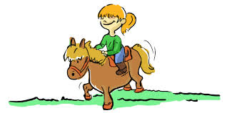
Wir wollen uns um Pferde kümmern, sie verstehen und sie pflegen und wir lernen, wie es ist, auf einem Pferd zu sitzen und zu reiten.
Hast du Lust? Sei dabei!!!
Diese AG kostet im Halbjahr 90 €.Die AG findet in Frohngau statt